DANE.NC | CONTINUITE PEDAGOGIQUE  Premières dispositions académiques de communication numérique avec les professeurs : PRONOTE

ELEVES

PRESENTATION

- PRONOTE est simple à utiliser et familier des familles et élèves,
- PRONOTE permet la consultation du cahier de texte, des leçons à apprendre, le téléchargement, la réalisation d’exercices par les élèves et l’envoi des exercices effectués aux professeurs pour correction,
- PRONOTE permet également sur le mode discussion la réception des exercices corrigés, mais aussi l’échange avec les élèves et les parents, ainsi qu’avec l’équipe pédagogique,
Modifier avec le lien de votre établissement et retirer ce cadre
- Accès à l’adresse suivante :
http://tuband.ac-noumea.nc/pronote/
ainsi que par le site web de l’établissement

SE connecter a pronote par le navigateur web :
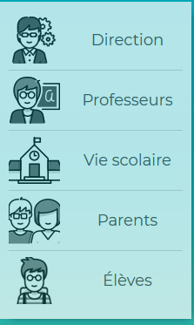
- Une fois sur la page web
de PRONOTE, il faut bien choisir
le type d’utilisateur :
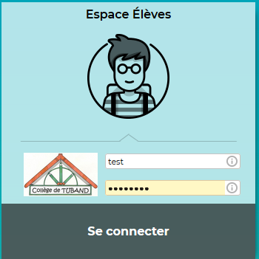

Bien saisir identifiant et mot de passe distribués et vérifiés dans l’établissement puis se connecter à PRONOTE
1
2

On peut alors consulter l’emploi du temps, le travail à faire par jour de la semaine
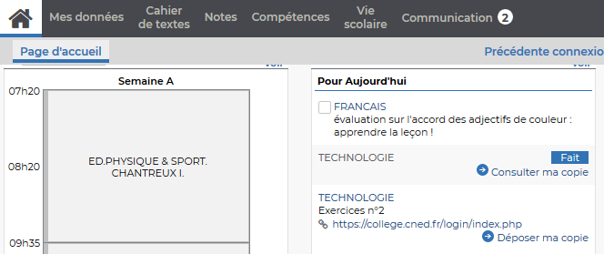

CONSULTATION DES RESSOURCES, LEçONS, exercices à faire :

- Les professeurs diffuseront sur PRONOTE des ressources diverses permettant de progresser, des leçons et des exercices à faire que vous rendrez terminés à la date demandée par chaque professeur :
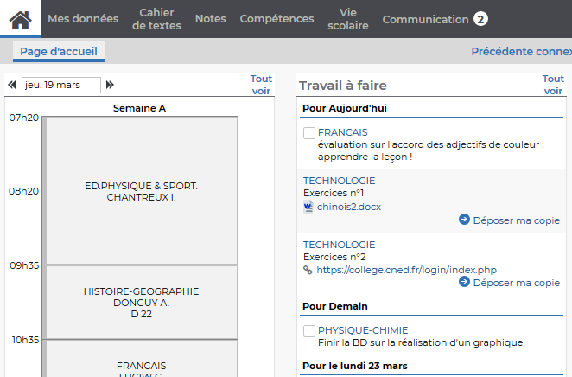
Je peux télécharger et enregistrer le travail qui sera à rendre
3
2
1
Mon travail à faire
Mon EDT par jour que je peux choisir

Je peux alors renvoyer mon travail au professeur en cliquant (je vais prendre et ouvrir le fichier ou je l’ai enregistré)
5
Je peux faire le travail demandé :
- directement dans le fichier téléchargé (dans ce cas, il faudra l’enregistrer.
- sur le document imprimé (dans ce cas, il faudra le prendre en photo et enregistrer la photo.
4

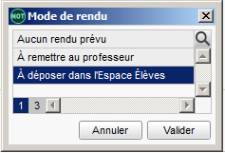
Ajouter exercices et leçon formalisée
5

REcevoir Mes exercices CORRIGES :
- Dans le menu communication :
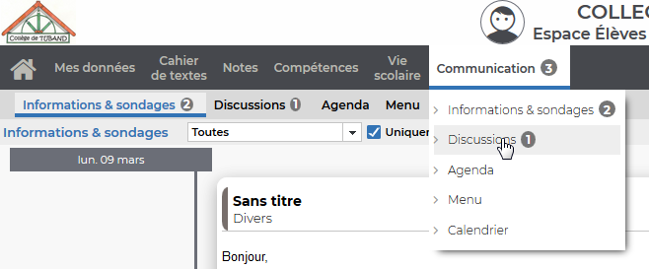
1

2

Je consulte mes discussions

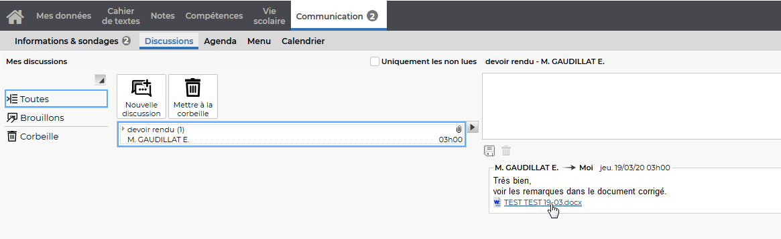
3
Je peux lire le message du professeur et télécharger mon travail corrigé par le professeur

Echanger des messages avec mes professeurs :
- Si j’ai besoin d’aide, je peux aussi interroger mes professeurs : Dans le menu communication :
5

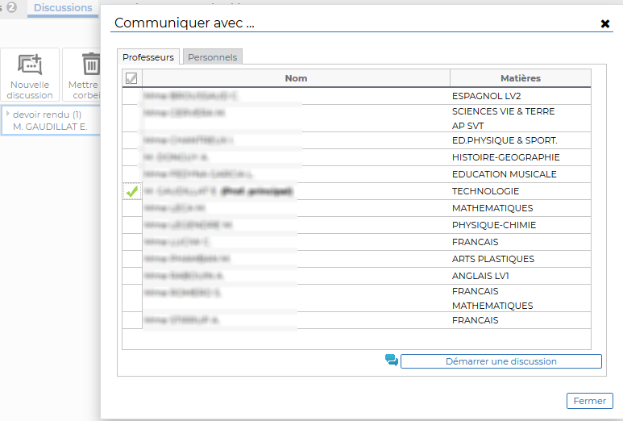
3
Je démarre une discussion à laquelle le professeur répondra lorsqu’il sera disponible
1
Je sélectionne le professeur auquel je souhaite m’adresser
2
Je crée une « nouvelle discussion »
Je n’ai plus qu’à rediger mon message (objet et contenu communiqué), et valider mon envoi
4
BON COURAGE !

